# Robotek gre domov 4

Pomagaj robotki, da pride domov na zeleno polje.

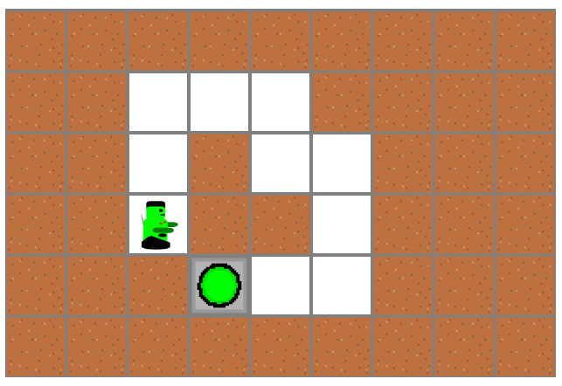

## Ideja rešitve

Uporabimo smeri sever, jug, vzhod in zahod.

## Rešitev

